**Pruebas: estimador no-paramétrico de Kaplan-Meier (estimador producto-límite) sobre la probabilidad de supervivencia en pacientes críticos crónicos de COVID-19**

1. **Tiempo de permanencia en UCI de pacientes críticos y pacientes críticos crónicos de COVID-19**

***Estimador de Kaplan-Meier para casos totales***

|  |  |  |  |  |  |  |
| --- | --- | --- | --- | --- | --- | --- |
| **time** | **n.risk** | **n.event** | **surv** | **std.err** | **L 95% CI** | **U 95% CI** |
| 1 | 1945 | 243 | 0,8751 | 0,0086 | 0,8595 | 0,8890 |
| 2 | 1693 | 61 | 0,8435 | 0,0098 | 0,8266 | 0,8590 |
| 3 | 1631 | 72 | 0,8063 | 0,0111 | 0,7880 | 0,8232 |
| 4 | 1555 | 59 | 0,7757 | 0,0122 | 0,7565 | 0,7936 |
| 5 | 1493 | 41 | 0,7544 | 0,0130 | 0,7346 | 0,7730 |
| 6 | 1447 | 41 | 0,7330 | 0,0137 | 0,7127 | 0,7522 |
| 7 | 1404 | 58 | 0,7027 | 0,0148 | 0,6818 | 0,7226 |
| 8 | 1345 | 44 | 0,6798 | 0,0156 | 0,6584 | 0,7001 |
| 9 | 1298 | 34 | 0,6620 | 0,0163 | 0,6404 | 0,6826 |
| 10 | 1262 | 31 | 0,6457 | 0,0169 | 0,6239 | 0,6666 |
| 20 | 972 | 13 | 0,5109 | 0,0224 | 0,4882 | 0,5330 |
| 30 | 780 | 6 | 0,4170 | 0,0272 | 0,3947 | 0,4391 |
| 50 | 594 | 8 | 0,3198 | 0,0337 | 0,2988 | 0,3409 |
| 90 | 377 | 4 | 0,2049 | 0,0458 | 0,1868 | 0,2235 |
| 120 | 112 | 13 | 0,0546 | 0,0975 | 0,0448 | 0,0657 |
| 157 | 6 | 3 | 0,0017 | 0,5767 | 0,0005 | 0,0047 |
| 159 | 3 | 3 | 0,0000 |  |  |  |

***Tabla 1:*** *estimador de Kaplan-Meier para el tiempo de permanencia en UCI de pacientes críticos y críticos crónicos de COVID-19*

**Notación**

|  |  |
| --- | --- |
|  | f-ésimo tiempo de falla para |
| **n.risk** | Cardinalidad del conjunto de riesgo en el tiempo de supervivencia, , i.e., el número de personas que han sobrevivido al menos hasta |
| **n.event** | Número de pacientes que en presentaron el evento de interés |
| **surv** | Probabilidad de supervivencia en . |
| *Nota: el conjunto de riesgo se define como el conjunto de supervivientes hasta* | |

***Curva de supervivencia estimada***

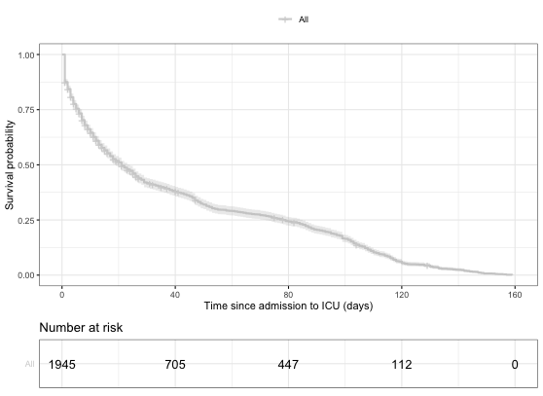

***Figura 2:*** *estimador de Kaplan-Meier para el tiempo de permanencia en UCI de pacientes críticos y críticos crónicos de COVID-19*

1. **Tiempo desde la admisión en UCI hasta la muerte de pacientes críticos y críticos crónicos en UCI por COVID-19 (i.e.: probabilidad de supervivencia de pacientes en UCI)**